Preconceito em relação à imigração: Uma análise a partir do modelo bioecológico
Prejudice Regarding Immigration: An analysis from the bioecological model
Prejuicio respecto a la inmigración: un análisis desde el modelo bioecológico

Preconceito, Imigração e Modelo Bioecológico
Prejudice, Immigration, and the Bioecological Model
Prejuicio, Inmigración y el Modelo Bioecológico

Preconceito em relação à imigração: uma análise a partir do modelo bioecológico
Prejudice regarding immigration: An analysis from the bioecological model
Prejuicio respecto a la inmigración: un análisis desde el modelo bioecológico

Preconceito, Imigração e Modelo Bioecológico
Prejudice, Immigration, and the Bioecological Model
Prejuicio, Inmigración y el Modelo Bioecológico

Abstract
This study investigates prejudice towards immigration from the perspective of the bioecological model. The study involved 357 native Brazilians from different states, with 64.9% women, 32.7% men, and 2.2% non-binary, aged between 18 and 75 years (M = 37.1, SD = 13.9). Data were collected on sociodemographic characteristics, including gender, age, education, employment, income, and race/ethnicity. Network analyses and centrality of betweenness and expected influence analyses were conducted to evaluate the variables from a multilevel perspective. The results showed that prejudice against immigrants is influenced by several key factors, such as social dominance, prejudice and relationships established with the meso and macro systems. The network centrality analysis highlighted Denial of Prejudice as the node with the highest betweenness centrality, followed by social well-being, positive attitudes, mesosystem and egalitarianism. Regarding expected influence, Pro-Social Dominance had the greatest influence in the network, suggesting its crucial role in connectivity and influence within the network, followed by the mesosystem and social well-being. Therefore, it is concluded that interventions focused on these variables, linked to the meso and macro systems, are more likely to generate significant results given their central role in the network structure.
Keywords: Prejudice, Immigration, Bioecological Model, Social Dominance, Network Analysis

Resumo
Este estudo investiga o preconceito em relação à imigração sob a perspectiva do modelo bioecológico. Participaram do estudo 357 brasileiros natos de diferentes estados, sendo 64,9% mulheres, 32,7% homens e 2,2% não-binários, com idades entre 18 e 75 anos (M = 37,1, DP = 13,9). Foram coletados dados sobre características sociodemográficas, incluindo gênero, idade, escolaridade, emprego, renda e raça/etnia. Foram realizadas análises de rede e de centralidade de intermediação e influência esperada para a avaliar as variáveis em uma perspectiva multinível. Os resultados mostraram que o preconceito em relação aos imigrantes é influenciado por vários fatores-chave, como: dominância social, preconceito e as relações estabelecidas com o meso e macrossistemas. A análise de centralidade da rede destacou a Negação do Preconceito como o nó com maior centralidade de intermediação (betweenness), seguido do bem-estar social, atitudes positivas, mesossistema e igualitarismo. Em relação a influência esperada, a Pró-Dominância Social apresentou maior influência na rede, sugerindo seu papel crucial na conectividade e influência dentro da rede, seguida do mesossistema e do bem-estar social. Dessa forma, conclui-se que intervenções focadas nessas variáveis, vinculadas ao meso e macrossistemas, têm maior probabilidade de gerar resultados significativos, dado o papel central delas na estrutura da rede.
Palavras-chave: Preconceito, Imigração, Modelo Bioecológico, Dominância Social, Análise de Redes

Resumen
Este estudio investiga el prejuicio hacia la inmigración desde la perspectiva del modelo bioecológico. En el estudio participaron 357 brasileños nativos de diferentes estados, siendo el 64.9% mujeres, el 32.7% hombres y el 2.2% no binarios, con edades comprendidas entre 18 y 75 años (M = 37.1, SD = 13.9). Se recogieron datos sobre características sociodemográficas, incluyendo género, edad, educación, empleo, ingresos y raza/etnicidad. Se realizaron análisis de redes y de centralidad de intermediación e influencia esperada para evaluar las variables desde una perspectiva multinivel. Los resultados mostraron que el prejuicio hacia los inmigrantes está influenciado por varios factores clave, como la dominancia social, el prejuicio y las relaciones establecidas con los meso y macro sistemas. El análisis de centralidad de la red destacó la Negación del Prejuicio como el nodo con mayor centralidad de intermediación, seguido del bienestar social, actitudes positivas, meso sistema e igualitarismo. En cuanto a la influencia esperada, la Pro-Dominancia Social presentó mayor influencia en la red, sugiriendo su papel crucial en la conectividad e influencia dentro de la red, seguida del meso sistema y el bienestar social. Por lo tanto, se concluye que las intervenciones centradas en estas variables, vinculadas a los meso y macro sistemas, tienen más probabilidades de generar resultados significativos, dado el papel central de ellas en la estructura de la red.
Palabras-clave: Prejuicio, Inmigración, Modelo Bioecológico, Dominancia Social, Análisis de Redes

Introdução
A migração é um fenômeno multifacetado que envolve diversos aspectos e variáveis, desde questões econômicas, políticas e sociais até questões climáticas e de saúde. É amplamente reconhecido que os efeitos da pandemia de COVID-19 nos países menos desenvolvidos tenderão a agravar ainda mais suas condições econômicas, de saúde e habitacionais (Bong et al., 2020; Josephson, Kilic, & Michler, 2021). Com a progressiva vacinação e o fim da pandemia, é esperado que ocorra um aumento nos movimentos migratórios, tanto na Europa quanto nas Américas (Hargreaves et al., 2020; Smith & Wesselbaum, 2020; O’Brien & Eger, 2021). Além das razões comumente citadas na literatura para a migração, como crises econômicas e conflitos regionais (Aksu Kargın, & Sirkeci, 2023), os impactos atuais e futuros da crise climática representam outra preocupação alarmante que pode influenciar significativamente os padrões de migração (Hauer et al., 2020; David & Docquier, 2021). A recente Conferência das Nações Unidas sobre Mudança do Clima (COP26) em Glasgow, Escócia, alertou para a gravidade da situação, destacando a urgência de ações para evitar um colapso climático global (WHO, 2021; Vaughan, 2021).
Uma onda massiva de migrantes em uma situação global crítica pode gerar consequências políticas e sociais prejudiciais aos imigrantes, como já vem ocorrendo no continente Europeu, como a restrição de fronteiras e o aumento do preconceito e xenofobia (Beller, 2020; Cheng et al., 2021). Como o fenômeno da imigração é um conjunto complexo de variáveis, da mesma forma o preconceito em relação aos imigrantes também possui um conjunto de fatores individuais, sociais, políticos e culturais envolvidos.
O preconceito em relação aos imigrantes e posicionamentos anti-imigratórios têm sido estudados a partir de diferentes variáveis e perspectivas. Uma revisão de estudos realizados nos Estados Unidos e Alemanha buscou investigar o impacto que o posicionamento político ideológico tem na redução ou estabilidade dos índices de preconceito em relação aos imigrantes (Homola & Tavits, 2018). Foram comparados os dados em relação as atitudes anti-imigração e o contato com imigrantes, controlando a variável do posicionamento político ideológico (Homola & Tavits, 2018) para avaliar o efeito condicional dessa variável nos resultados. O que se encontrou nos dois estudos (Estados Unidos e Alemanha) é que havia redução dos escores anti-imigração para aqueles que estavam mais a esquerda do espectro político ideológico e estabilidade ou aumento das atitudes anti-imigração daqueles que estavam mais à direita do espectro político ideológico (Homola & Tavits, 2018).
Com este mesmo objetivo, mas a partir de uma diferente variável, a abertura à experiência, uma dimensão dos cinco grandes fatores de personalidade, estudos realizados na Europa investigaram longitudinalmente as atitudes anti-imigratórias em dezessete países do bloco. Os resultados apontaram que houve redução do preconceito e uma maior abertura aos imigrantes ao longo de cinco anos naqueles países onde a economia estava estabilizada e as taxas de desemprego baixas (Meuleman, Davidov, & Billiet, 2009; Bartram & Jarochova, 2021). Entretanto, nos países em que havia instabilidade política e econômica, as taxas de desemprego estavam altas e existia socialmente uma maior competitividade em relação a emprego e renda e os índices de preconceito em relação aos imigrantes e as políticas migratórias restritivas eram significativamente maiores (Meuleman, Davidov, & Billiet, 2009; Bartram & Jarochova, 2021).
Na literatura encontram-se estudos que analisam diferentes variáveis para investigar o que motiva os comportamentos pró e anti-imigração. Indicadores socioeconômicos, de emprego e renda (Harris et al., 2017), personalidade (Genkova & Grimmelsmann, 2020; Kocaturk & Bozdag, 2020), posicionamento político-ideológico, valores (Baker & Bader, 2021) até indicadores de bem-estar social e individual estão entre os motivos de maior ou menor aceitação dos imigrantes (Beller, 2020; Cheng et al., 2021). Porém, não são encontrados na literatura científica um número significativo de estudos que possuam uma perspectiva sistêmica e de integração desses múltiplos fatores.
Um exemplo de estudo que buscou uma perspectiva mais ampliada do fenômeno do preconceito em relação a imigração foi o de Crocetti e colaboradores (2021), que a partir de uma metanálise de estudos longitudinais objetivou integrar as diferentes variáveis investigadas para compor uma percepção ampliada do preconceito. O estudo avaliou conjuntamente dimensões individuais e contextuais dos artigos e contou com uma amostra de 23.513 participantes de 26 diferentes países, majoritariamente europeus, e investigou como se desenvolve o preconceito em relação à imigração em adolescentes (Crocetti et al., 2021). O estudou apontou que os níveis de preconceito não diminuem ao longo da adolescência e que inclusive tendem a aumentar ao longo do desenvolvimento (cronossistema). Os resultados também indicaram que existem fatores individuais e contextuais que podem contribuir para o aumento ou a redução do preconceito como orientação à dominância social, o nacionalismo e o preconceito dos pais em relação aos imigrantes (microssistema) (Crocetti et al., 2021). Essa revisão reforça a necessidade e importância de mais estudos que analisem variáveis contextuais e relacionais para melhor compreensão do preconceito em relação a imigração e aos imigrantes (Miklikowska, Bohman, & Titzmann, 2019; Crocetti et al., 2021).
A partir desta perspectiva mais ampliada, sistêmica e interrelacional, o objetivo deste estudo foi avaliar como determinadas variáveis individuais e contextuais e suas interações impactam nos níveis de preconceito em relação a imigração e aos imigrantes. Para tanto utilizou-se a teoria da identidade social (Tajfel & Turner, 1979) para a compreensão do fenômeno do preconceito e a Teoria Bioecológica (Bronfenbrenner, 2011) para a construção e compreensão do modelo explicativo do fenômeno.

Método
Este estudo seguiu o delineamento de pesquisa exploratório e transversal por meio de pesquisa web através de questionários online de 07/11/2020 até 05/11/2022. Os participantes com 18 anos ou mais foram convidados por conveniência via e-mail, redes sociais e páginas da web. Este projeto foi aprovado pelo Comitê de Ética em Pesquisa do Instituto de Psicologia, Serviço Social Saúde e Comunicação Humana (IPSSCH) sob o número do parecer 5.538.664 CAAE 59995722.2.0000.5334. Todos os participantes concederam o consentimento após a leitura e o aceite do Termo de Consentimento Livre e Esclarecido que continha os objetivos da pesquisa e os critérios de participação. Ao final da pesquisa os participantes tiveram acesso a um relatório do Institute for the Future em parceria com The James Irvine Foundation (IFTF, 2019) sobre cenários de futuro da imigração, traduzido e adaptado livremente pelos autores.

Participantes
Participaram deste estudo 357 pessoas de diversos estados das cinco regiões do Brasil. Os critérios de inclusão para participação foram ser brasileiro, ter no mínimo 18 anos de idade e saber ler e escrever. Não foram definidos critérios de exclusão para este estudo.

Procedimentos éticos e de análise de dados
Foram seguidos rigorosamente os procedimentos éticos para pesquisas nas áreas de Ciências Humanas e Sociais que constam na Resolução 510/2016 do Conselho Nacional de Saúde (Brasil, 2016). Esse projeto de pesquisa foi submetido e aprovado pelo Comitê de Ética em Pesquisa (CEP) do IPSSCH da UFRGS. Para verificar a normalidade da amostra e a homogeneidade das variâncias foi utilizado o teste de Levene e o teste de Kolmogorov-Smirnov. Mantendo-se os pressupostos necessários para a realização dos testes paramétricos, foram utilizadas estatísticas de tendência central (média, frequências relativas e absolutas) e de variabilidade (desvio-padrão) para descrever as frequências das variáveis estudadas. Para analisar as evidências de validade e estrutura interna das escalas foi utilizado o software R e foram realizadas uma análise paralela e uma análise fatorial para estimar o número de clusters de agrupamento das variáveis. Posteriormente foi realizada uma análise de redes avaliando a centralidade e a influência esperada das variáveis independentes sobre a variável dependente (Borsboom et al., 2021; Fonseca-Pedrero, 2018). A análise de centralidade e de influência esperada permitiu identificar as principais variáveis independentes mediadoras e moderadoras do desfecho da variável dependente (Borsboom et al., 2021; Fonseca-Pedrero, 2018).

Instrumentos
Os participantes deste estudo responderam a um questionário sociodemográfico incluindo informações sobre sexo, idade, escolaridade, emprego e renda, região do país onde morava e autoidentificação de raça/etnia de acordo com as seis categorias propostas pelo IBGE. Para avaliar as variáveis individuais e contextuais foi a Escala de Abertura à experiência (EAE), que se baseia no modelo dos cinco grandes fatores de personalidade para avaliar a abertura à experiência. Esta escala de sete pontos do tipo Likert e que possui 42 itens foi adaptada para o contexto brasileiro por Vasconcellos e Hutz (2008). Ela possui três fatores, nomeadamente atitudes, hábitos e valores e fantasia. Para esse estudo optou-se por utilizar somente a subescalas dos dois primeiros fatores, pois atendem ao objetivo do estudo e evitam a sobrecarga de questões sobre os respondentes. Na análise fatorial exploratória a escala apresentou bons índices de ajuste, com cargas fatoriais acima de 0,30. Os coeficientes de fidedignidade para as dimensões da escala foram: atitudes (α = 0,88) e hábitos e valores (α = 0,82).
Para avaliar o preconceito em relação aos imigrantes foi utilizada a Escala de Racismo Moderno Adaptada (ERMA). Esta escala, originalmente foi desenvolvida e construída por McConahay (1986), sendo a adaptação ao contexto brasileiro realizada por Santos, Gouveia, Navas, Pimenta e Gusmão (2006). A escala original desenvolvida por McConahay (1986) buscou avaliar os componentes cognitivos das atitudes raciais sutis, que comparada a outras medidas de preconceito apresenta-se menos reativa (McConahay, 1986). O instrumento é composto por duas dimensões denominadas negação do preconceito e afirmação das diferenças. O instrumento adaptado ao contexto brasileiro apresenta bons índices de consistência interna em ambos os fatores (α = 0,71; α = 0,74) (Santos, Gouveia, Navas, Pimenta, & Gusmão, 2006). Essa escala foi adaptada por Duarte e colaboradores (2024) para a avaliação do preconceito em relação aos imigrantes. A escala contém 14 itens, que por meio de autorrelato o respondente deve marcar em uma escala do tipo Likert de 7 pontos. O instrumento manteve os mesmos fatores e apresentou bons índices de ajuste (TLI: 0,83; RMSEA: 0,116, 90%, [0,099 – 0,13]; RMSR: 0,05) e de consistência interna (α = 0,86; α = 0,83).
Para avaliar as atitudes em relação aos imigrantes utilizou-se a Escala de Atitudes em Relação à Imigração (EARI), desenvolvida por Duarte e colaboradores (2024) a partir da teoria da identidade social de Tajfel e Turner (1979). O instrumento possui 20 itens respondidos através de uma escala do tipo Likert de sete pontos, dividida em três dimensões que são atitudes positivas (α = 0,88), preconceito (α = 0,73) e preconceito extremo (α = 0,79). O instrumento apresenta boas propriedades psicométricas e evidências de validade e fidedignidade (RMSEA=0,08 I.C. 90% [0,07; 0,09]; TLI=0,80).
Para avaliar o bem-estar foi utilizada a Personal Wellbeing Index (PWI), instrumento originalmente desenvolvido por Cummins, Eckersley, Pallant, Van Vugt e Misajon (2003) baseia-se na teoria da homeostase do bem-estar subjetivo e contém 7 itens que representam 7 diferentes dimensões do bem-estar e que são avaliadas através de uma escala do tipo Likert de 10 pontos. As análises de adequabilidade para o contexto brasileiro dessa escala foram realizadas por Bedin e Sarriera (2014), demonstrando boas propriedades psicométricas (α = 0,79; X2 = 17,402; gl = 10; CFI = 0,99, RMSEA (90 % CI) = 0,03 [0,001–0,65]).
Adicionalmente foi utilizado o Questionário de Valores Psicossociais (QVP24) que se constitui de 24 itens de autorrelato respondidos através de uma escala Likert de cinco pontos que avaliam 24 valores e quais são considerados importantes para a construção de uma sociedade ideal. O instrumento fundamenta-se na teoria dos tipos motivacionais (Schwartz, 1992) a partir da perspectiva teórica de Inglehart (1977). O instrumento adaptado para o Brasil por Pereira, Camino e Costa (2004) divide-se em quatro sistemas de valores: materialista, religioso, hedonista e pós-materialista, subdividindo-se este último em (a) bem-estar individual, (b) bem-estar social e, (c) bem-estar profissional. Para esse estudo, optou-se por utilizar somente as subescalas de bem-estar social e profissional, que pertencem ao sistema de valores pós-materialistas. O uso do instrumento em diversos contextos no Brasil tem corroborado a sua validade para a avaliação dos sistemas de valores, apresentando boas propriedades psicométricas (α = 0,70 a α = 0,92; χ2 237 = 570,11; p < 0,001; χ 2 /gl = 2,4; CFI = 0,98; GFI = 0,96; AGFI = 0,95; RMSEA = 0,03).
Por fim, foi utilizado o Questionário Bioecológico (QBIO), que se constitui de 12 itens relacionados ao micro, meso, exo e macrossistemas. O instrumento baseia-se na teoria bioecológica de Bronfenbrenner (2011) que analisa o desenvolvimento humano a partir de uma perspectiva sistêmica e relacional e interacional entre os diferentes sistemas pelos quais o indivíduo transita ao longo do seu desenvolvimento. Este instrumento de autorrelato possui uma escala do tipo Likert de sete pontos no qual o indivíduo avalia a influência dos diferentes sistemas sobre a forma como interpreta o mundo. Este instrumento foi construído exclusivamente para essa pesquisa, possibilitando que se avalie a influência dos diferentes sistemas sobre o preconceito em relação à imigração.

Resultados
Participaram deste estudo 357 brasileiros natos, de diferentes estados das cinco regiões do país. Destes participantes, 232 eram mulheres (64,9%), 117 homens (32,7%) e 2 não-binários (2,2%), com idades entre 18 e 75 anos (M = 37,1 anos; DP = 13,9 anos). A região sul foi a que apresentou o maior número de participantes (68,6%), seguida da região sudeste (12,3%), nordeste (11,8%) e norte (3,6%). A maioria dos respondentes declarou ser branco (76,5%), seguidos pelas autodeclarações de raça/etnia parda (17,4%), preta (4,8%), amarela (0,8%) e indígena (0,6%). Quanto ao nível de escolaridade, quase metade dos respondentes declarou possuir Pós-Graduação (49,6%), seguidos por Ensino Superior Incompleto (33,1%), Ensino Superior Completo (14,6%), Ensino Médio Completo (2,5%) e Fundamental Incompleto (0,3%). O detalhamento desses dados e informações sobre emprego e renda são apresentados na Tabela 1.

Tabela 1
Média e Desvio-Padrão, Frequências Relativas e Absolutas das Variáveis Sociodemográficas
Características sociodemográficas
(N = 357)
 | n |  | %
Idade | 37,1 (M) | 13,9 (DP)
Sexo
Masculino | 117 | 32,7
Feminino | 232 | 64,9
Não-bibário | 8 | 2,2
Raça/cor (IBGE)
Branco(a) | 273 | 76,5
Pardo(a) | 62 | 17,4
Preto(a) | 17 | 4,8
Amarelo(a) | 3 | 0,8
Indígena | 2 | 0,6
Formação Educacional
Fundamental incompleto (1º grau) | 1 | 0,3
Médio completo (2º grau) | 9 | 2,5
Superior incompleto (Universitário) | 118 | 33,1
Superior completo (Universitário) | 52 | 14,6
Pós-graduação completa | 117 | 49,6
Renda média familiar (IBGE)
Até R$ 998,00 | 65 | 18,2
Até R$ 1.576,00 | 43 | 12,0
De R$ 1.576,01 a R$ 3.152,00 | 64 | 17,9
De R$ 3.152,01 a R$ 7.880,00 | 86 | 24,1
De R$ 7.880,01 a R$ 15.760,00 | 75 | 21,0
R$ 15.760,01 ou mais | 24 | 6,7
Posicionamento político-ideológico
Esquerda | 240 | 67,2
Centro | 83 | 23,2
Direita | 23 | 9,5
Estado
Acre | 1 | 0,3
Alagoas | 7 | 2,0
Amazonas | 1 | 0,3
Bahia | 15 | 4,2
Ceará | 6 | 1,7
Distrito Federal | 1 | 0,3
Espírito Santo | 1 | 0,3
Goiás | 3 | 0,9
Mato Grosso | 2 | 0,6
Mato Grosso do Sul | 7 | 2,0
Minas Gerais | 8 | 2,2
Paraná | 15 | 4,2
Pará | 6 | 1,7
Paraíba | 3 | 0,8
Pernambuco | 4 | 1,1
Rio Grande do Norte | 4 | 1,1
Rio de Janeiro | 10 | 2,8
Rondônia | 2 | 0,6
Rio Grande do Sul | 214 | 59,9
Santa Catarina | 16 | 4,5
Sergipe | 3 | 0,8
São Paulo | 25 | 7
Tocantins | 3 | 0,8
Desemprego
Não se aplica (não estou desempregado(a)) | 285 | 79,8
Menos de seis meses | 18 | 5
Seis meses | 8 | 2,2
Menos de um ano | 7 | 2,0
Um ano | 3 | 0,8
Há dois anos ou mais | 36 | 10,1
Meio de comunicação para se informar
sobre as questões de imigração
Não tenho interesse/ Não me informo sobre a temática | 32 | 9,0
Jornal | 25 | 7
Rádio | 4 | 1,1
Televisão | 45 | 12,6
Twitter | 24 | 6,7
Internet | 210 | 58,8
Youtube | 12 | 3,4
Whatsapp | 4 | 1,1
Facebook | 1 | 0,3

A correlação entre as variáveis também foi avaliada através da análise de correlação de Pearson, que reforçando o apontado pela literatura, tanto variáveis individuais quanto ambientais independentes relacionaram positiva e negativamente com a variável dependente.
A Tabela 2 apresenta os resultados e os coeficientes de correlação das variáveis.

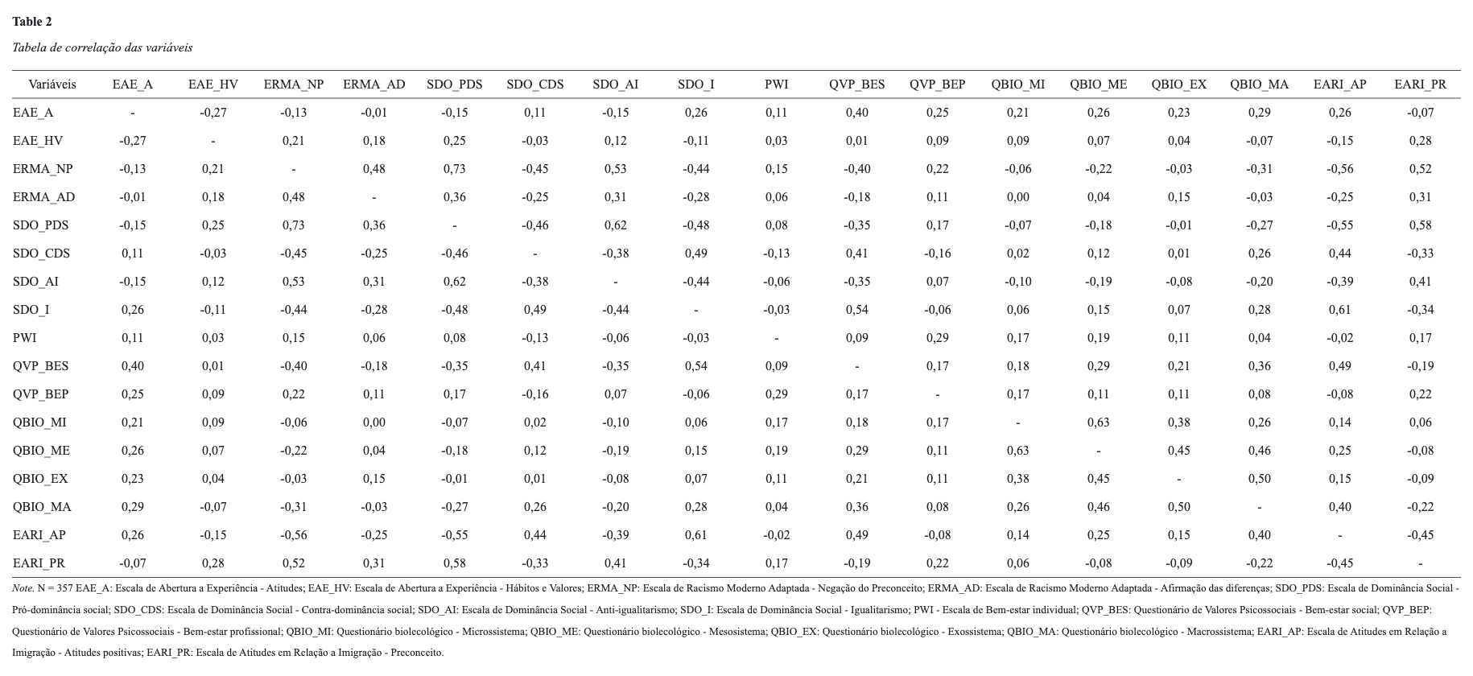
Uma análise paralela foi realizada para averiguar o agrupamento das variáveis a partir dos sistemas bioecológicos, apresentando como melhor solução a de dois fatores. A Figura 1 apresenta o resultado da análise.
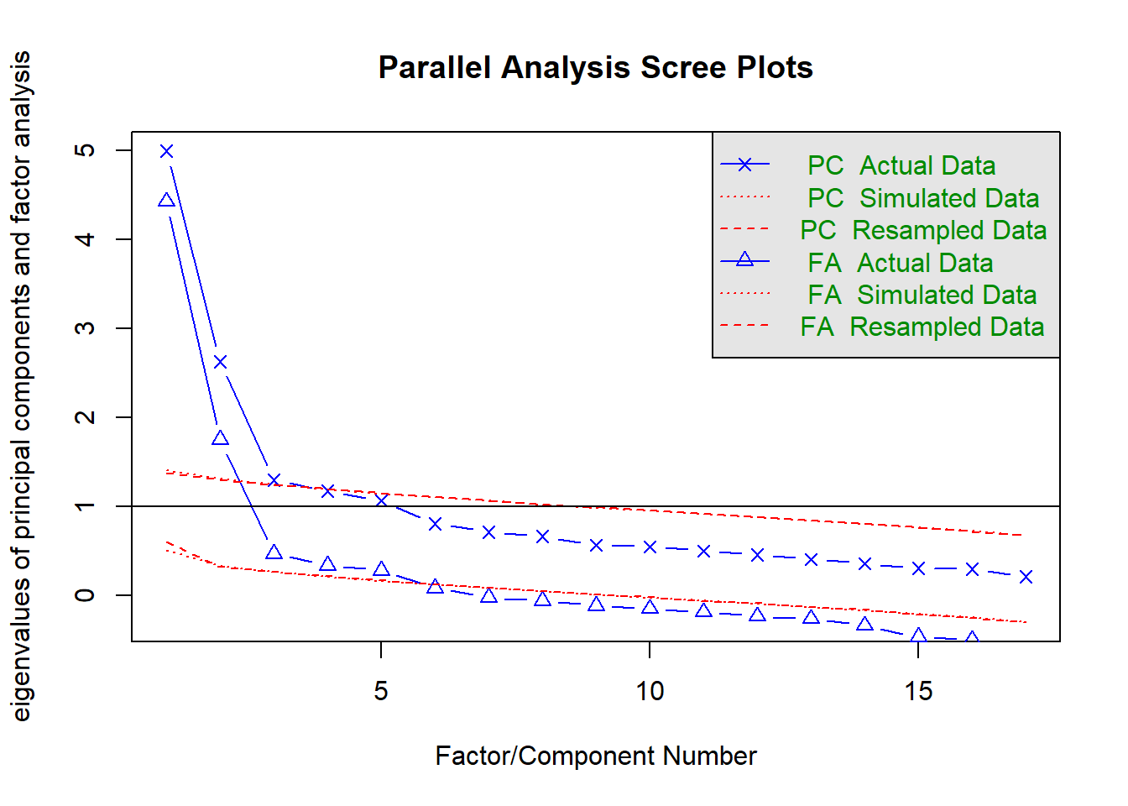
Figura 1. Análise paralela pelo método de permutação aleatória dos valores observados.

Os dados mostraram-se adequados para a extração de fatores, apresentando índices de Kaiser-Meyer-Olkyn (KMO) = 0,87 e o teste de esfericidade de Bartlett = 1442,6 (190); p<0,001 dentro dos parâmetros aceitáveis. Pelo método de extração MRFA foram identificados dois fatores que juntos explicam 38% da variância comum dos itens, sendo que o primeiro fator explicou 26% da variância comum dos escores e o segundo 12%. As cargas fatoriais de cada uma das variáveis e os índices de consistência interna são apresentados na Tabela 3.

Variáveis | Fator 1 | Fator 2
EAE_HV: Escala de Abertura a Experiência - Hábitos e Valores | -0,22
ERMA_NP: Escala de Racismo Moderno Adaptada - Negação do Preconceito | -0,81
ERMA_AD: Escala de Racismo Moderno Adaptada - Afirmação das diferenças | -0,42
SDO_PDS: Escala de Dominância Social - Pró-dominância social | -0,82
SDO_CDS: Escala de Dominância Social - Contra-dominância social | 0,58
SDO_AI: Escala de Dominância Social - Anti-igualitarismo | -0,65
SDO_I: Escala de Dominância Social - Igualitarismo | 0,65
QVP_BES: Questionário de Valores Psicossociais - Bem-estar social | 0,56
QBIO_MA: Questionário biolecológico - Macrossistema | 0,47
EARI_AP: Escala de Atitudes em Relação a Imigração - Atitudes positivas | 0,72
EARI_PR: Escala de Atitudes em Relação a Imigração - Preconceito | -0,61
EAE_A: Escala de Abertura a Experiência - Atitudes |  | 0,33
PWI - Escala de Bem-estar individual |  | 0,30
QVP_BEP: Questionário de Valores Psicossociais - Bem-estar profissional |  | 0,34
QBIO_MI: Questionário biolecológico - Microssistema |  | 0,63
QBIO_ME: Questionário biolecológico - Mesosistema |  | 0,68
QBIO_EX: Questionário biolecológico - Exossistema |  | 0,59
Alpha | 0,82 | 0,94
Ômega assintótico | 0,36 | 0,78
TLI: 0,767
RMSEA: 0,101, 90%, [0,092 – 0,11]
RMSR: 0,07

Após a análise dos dados para investigar as associações entre preconceito, bem-estar profissional, bem-estar social, bem-estar individual, dominância social e sistemas bioecológicos, foi gerada uma análise de redes com o software estatístico R por meio do pacote qgraph (Epskamp, Cramer, Waldorp, Schmittmann, & Borsboom, 2012). Nessa análise que utiliza a teoria dos grafos, as variáveis são representadas graficamente por vértices e arestas (Harary & Norman, 1953). A intensidade das arestas e a proximidade dos vértices representam a magnitude dessas associações, sendo que os traços contínuos e segmentados representam a direção da associação (positiva ou negativa). Nesse estudo, o grafo apresentado indica as correlações parciais, ou seja, associações par a par após o controle estatístico das variáveis.
O super ajuste do modelo foi evitado através do método Graphical Least Abssolute Shrinkage and Selection Operator (GeLasso), que fixa em zero as arestas com valores próximos a zero (Friedman, Hastie, & Tibshirani, 2008). Por fim, a escolha do melhor modelo estatístico se deu através do índice de ajuste Extended Bayesian Criterion (EBIC), que gera o gráfico com menor resíduo. Estimaram-se também os caminhos mais curtos de associação (shortest path) entre as variáveis analisadas, investigando se possuem relações diretas ou mediadas no modelo (Opsahl, Agneessens, & Skvoretz, 2010). A análise de rede encontra-se representada na Figura 2.
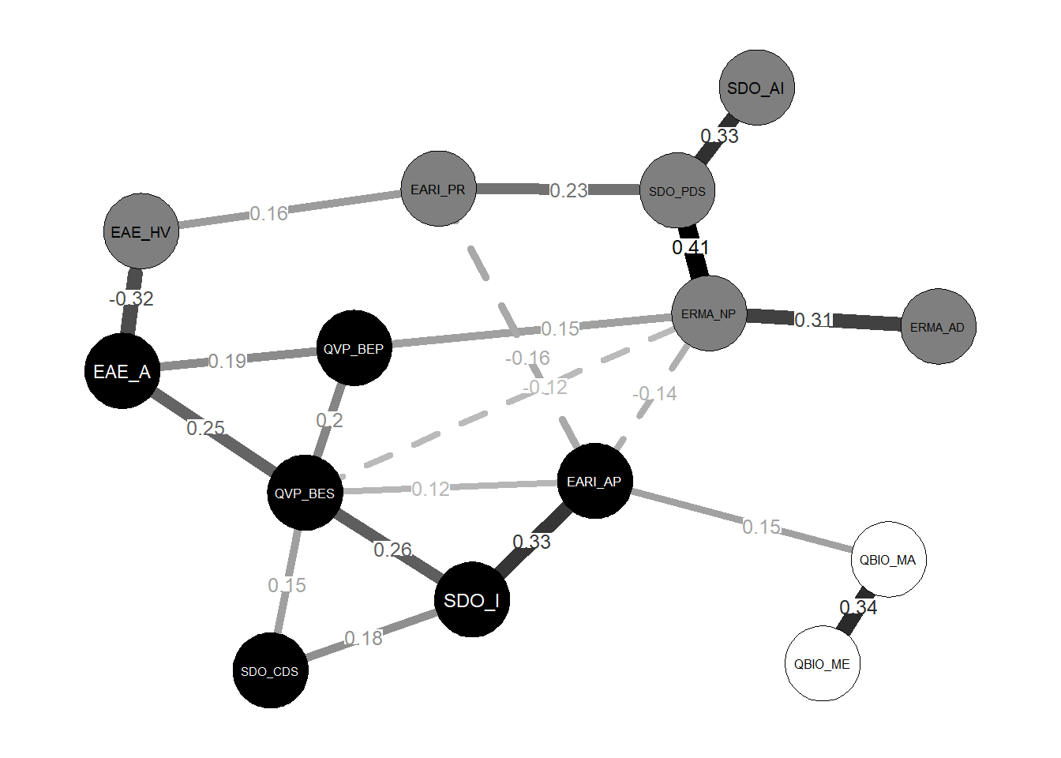
EAE_A: Escala de Abertura a Experiência - Atitudes; EAE_HV: Escala de Abertura a Experiência - Hábitos e Valores; ERMA_NP: Escala de Racismo Moderno Adaptada - Negação do Preconceito; ERMA_AD: Escala de Racismo Moderno Adaptada - Afirmação das diferenças; SDO_PDS: Escala de Dominância Social - Pró-dominância social; SDO_CDS: Escala de Dominância Social - Contra-dominância social; SDO_AI: Escala de Dominância Social - Anti-igualitarismo; SDO_I: Escala de Dominância Social - Igualitarismo; PWI - Escala de Bem-estar individual; QVP_BES: Questionário de Valores Psicossociais - Bem-estar social; QVP_BEP: Questionário de Valores Psicossociais - Bem-estar profissional; QBIO_MI: Questionário biolecológico - Microssistema; QBIO_ME: Questionário biolecológico - Mesosistema; QBIO_EX: Questionário biolecológico - Exossistema; QBIO_MA: Questionário biolecológico - Macrossistema; EARI_AP: Escala de Atitudes em Relação a Imigração - Atitudes positivas; EARI_PR: Escala de Atitudes em Relação a Imigração - Preconceito.
Figura 2. Análise de rede com método GeLasso

Foram realizadas análises de centralidade e de força, sendo uma análise de Betweenness Centrality, e uma análise de Expected Influence. A análise de Betweenness Centrality mede a frequência com que um nó aparece nos caminhos mais curtos entre outros nós na rede. Nessa análise os valores altos indicam que o nó é um intermediário crítico entre outros nós. A análise de Expected Influence mede a soma das correlações de um nó com todos os outros nós, ponderada pela força dessas correlações. Um valor alto indica que o nó tem uma influência potencialmente grande na rede. Essas análises representam as variáveis moderadoras e mediadoras do preconceito em relação aos imigrantes e pode ser visualizada na Figura 3.

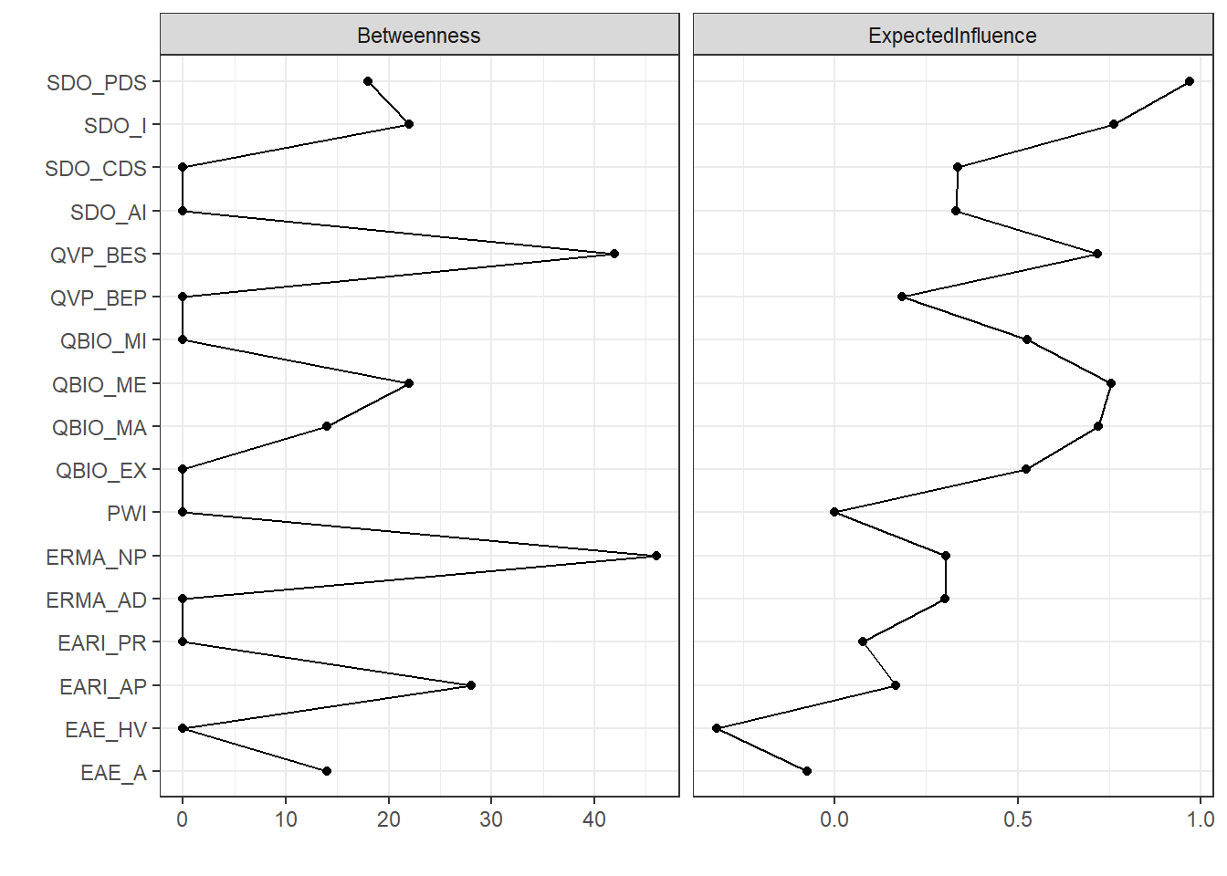
Figura 3. Análise de centralidade e de influência esperada

Discussão
Partindo da análise inicial das correlações das variáveis estudadas, as correlações significativas nesta Tabela fornecem um panorama de como diferentes atitudes e valores estão inter-relacionados. Por exemplo, atitudes de racismo moderno estão intimamente ligadas às atitudes de dominância social e anti-igualitarismo, por outro lado, uma melhor compreensão de contextos sociais mais amplos pode ajudar a promover atitudes mais positivas em relação à imigração, visto que o mesossistema apresentou destaque tanto na centralidade de intermediação quanto na influência esperada da rede. Destaca-se aqui que o mesossistema, que conforme define Bronfenbrenner (2011), refere-se ao conjunto de interconexões entre os diferentes microssistemas nos quais o indivíduo participa. Em outras palavras, é a interação entre os vários ambientes nos quais a pessoa está inserida, como a casa, a escola e o trabalho. O mesossistema enfatiza a importância das relações e das influências mútuas entre esses ambientes na vida do indivíduo. Desempenha um papel crucial na formação e modificação de atitudes sociais, incluindo o preconceito em relação à imigração. Este sistema, que abrange as interações entre diferentes contextos nos quais o indivíduo está inserido, pode amplificar ou mitigar preconceitos existentes.
Um exemplo disso é o estudo realizado na Alemanha para avaliar como as experiências escolares poderiam influenciar em atitudes pró ou anti-imigração por parte dos jovens (Eckstein, Miklikowska, & Noack, 2021). As análises revelaram que um clima de sala de aula democrático predizia as atitudes individuais dos jovens, enquanto relações de apoio entre colegas e educação multicultural na sala de aula foram associadas a atitudes menos negativas (Eckstein, Miklikowska, & Noack, 2021).
A análise das correlações entre as variáveis revelou também importantes relações entre atitudes raciais, dominação social e bem-estar social. Observou-se uma forte correlação positiva entre a negação do preconceito e pró-dominância social (r = 0,73), indicando que indivíduos que tendem a negar preconceitos também defendem uma organização social hierárquica baseada em diferentes valores para diferentes grupos. Similarmente, a pró-dominação social e o anti-igualitarismo mostraram uma correlação positiva significativa (r = 0,62), sugerindo que atitudes dominantes estão fortemente associadas à rejeição dos princípios de igualdade.
Resultados similares também foram encontrados em um estudo que teve como objetivo investigar a correlação entre atitudes raciais, dominação social e bem-estar social de adultos indígenas na Austrália (Markwick et al., 2019). Foram avaliadas experiências de racismo, status socioeconômico e suporte social. Os resultados mostraram que indivíduos com menor suporte social e status socioeconômico mais baixo relataram maior incidência de experiências de racismo (OR = 4,3 - 95%; IC: 3,2–5,8) destacando a interseção entre desigualdades sociais e atitudes preconceituosas (Markwick et al., 2019).
Adicionalmente, a correlação negativa entre a negação do preconceito e a contra-dominância social (r = -0,45) e entre a negação do preconceito e o igualitarismo (r = -0,44) indicam que atitudes racistas estão negativamente associadas a valores igualitários. No contexto das atitudes em relação à imigração, verificou-se que as atitudes positivas em relação à imigração estão negativamente correlacionadas com a negação do preconceito (r = -0,56) e positivamente associadas ao entendimento da influência do macrossistema (r = 0,40). Esses resultados sugerem que a promoção de uma compreensão mais ampla dos contextos sociais pode reduzir preconceitos e melhorar a coesão social, destacando a complexa interdependência entre atitudes raciais, dominação social e bem-estar social.
Estudos multinível, que tem utilizado a teoria ecológica do desenvolvimento para a compreensão de fenômenos sociais complexos têm apontado nessa mesma direção. Um estudo realizado com estudantes de enfermagem buscou compreender as tendências xenofóbicas e os fatores que influenciam essas tendências a partir da teoria ecológica (Mert-Karadas et al., 2024). Os resultados encontrados indicaram que estudantes do sexo masculino, do terceiro ano, com baixo status econômico, sem amigos ou familiares imigrantes, que recebem informações sobre imigrantes pela mídia social e viviam em regiões com alta concentração de imigrantes apresentaram níveis mais altos de xenofobia (p<0,05). A fase qualitativa do estudo revelou que experiências negativas com refugiados, preocupações econômicas e sociais, percepções de ameaças à segurança, conflitos culturais e mensagens midiáticas negativas contribuíam para o aumento da xenofobia (Mert-Karadas et al., 2024).
A análise de redes, por sua vez, apresentou várias correlações significativas, com destaque para as fortes correlações positivas entre o Macrossistema e o Mesossistema (r = 0,34) e a Negação do preconceito e Pró-dominância Social (r = 0,41), indicando relações robustas entre essas variáveis. Além disso, foram identificadas correlações positivas significativas entre Atitudes Positivas e Igualitarismo (r = 0,33), sugerindo que o aumento dos indicadores em uma dessas variáveis está associado ao aumento na outra variável.
Por fim, a análise de centralidade da rede destacou a Negação do Preconceito como o nó com maior centralidade de intermediação (betweenness), o Bem-estar Social como o segundo nó com maior centralidade de intermediação, seguido das atitudes positivas, mesossistema e igualitarismo. Em relação a influência esperada, a Pró-Dominância Social apresentou maior influência na rede, sugerindo seu papel crucial na conectividade e influência dentro da rede, seguida do mesossistema e do bem-estar social.
Destaca-se aqui a importância de variáveis já apontadas pela literatura como mediadoras do nível de preconceito em relação aos imigrantes, como o bem-estar social e a relação com a economia e emprego dos países. Este efeito é demostrado no estudo realizado por Haugsgjerd e Bergh (2023) que avaliaram a popularidade ao longo de 30 anos de um partido de extrema-direita na Noruega com forte discurso anti-imigratório. Os resultados apontaram que os períodos de maior popularidade do partido eram aqueles em que havia um aumento significativo do fluxo de imigrantes ao mesmo tempo em que a economia estava em expansão, sugerindo a percepção de ameaça dos nativos em relação a competitividade por emprego e renda (Haugsgjerd & Bergh, 2023).
Dessa forma, conclui-se que intervenções focadas nessas variáveis, vinculadas ao meso e macrossistemas, têm maior probabilidade de gerar resultados significativos, dado o papel central delas na estrutura da rede. Esses achados elucidam as relações complexas desse fenômeno e demonstram a importância de uma análise multinível que proporcione uma base sólida para futuras investigações e intervenções voltadas à redução do preconceito em relação a imigração e aos imigrantes.

Considerações Finais
A relação entre atitudes positivas em relação à imigração e o meso e macrossistemas (Bronfenbrenner, 2011), revela que os contextos culturais e ideológicos amplos influenciam significativamente as percepções e atitudes dos indivíduos. O macrossistema inclui os padrões culturais dominantes, crenças, valores e leis que moldam a sociedade. Por exemplo, políticas governamentais que promovem a integração dos imigrantes, como leis anti-discriminação e programas de cidadania, criam um ambiente societal que valoriza a diversidade. O mesosistema, por sua vez é o nível que compreende as interações e inter-relações entre os diferentes microssistemas em que o indivíduo participa. Esse nível considera como as conexões entre contextos como família, escola, comunidade e amigos influenciam o desenvolvimento humano. Por exemplo, a comunicação entre pais e professores ou a relação entre colegas de classe e a família do indivíduo. O mesossistema destaca a importância das relações interpessoais e de como elas se interconectam, afetando o bem-estar e o crescimento do indivíduo de maneira integrada (Bronfenbrenner, 2011).
Além disso, o macrossistema engloba as normas culturais e valores compartilhados por uma sociedade, que influenciam as atitudes em relação à imigração. Em sociedades onde a diversidade é valorizada e há um forte compromisso com os direitos humanos, é mais provável que os indivíduos desenvolvam atitudes positivas em relação aos imigrantes. Ao nível do mesossistema, instituições educacionais e locais de trabalho que promovem a inclusão e a diversidade também refletem e reforçam valores. Portanto, intervenções que abordem o fenômeno do preconceito a partir de uma perspectiva mais ampla são fundamentais para promover a coesão social e diminuir as barreiras de preconceito na sociedade. Isso inclui a implementação de políticas públicas inclusivas, a promoção de campanhas educativas e de mídia que celebrem a diversidade, e o apoio a organizações que trabalham pela integração dos imigrantes.
Por fim, mesmo com as limitações inerentes a um estudo transversal e sem a intenção de abarcar todas as relações que possuem impacto nesses comportamentos sociais, concluímos que minimamente compreender quais são as áreas e níveis estratégicos para a atuação pode ser fundamental para direcionar futuros estudos e intervenções. Justamente porque o preconceito se encontra em diversas camadas da sociedade, é que devemos pensar em ações que possam abranger de forma coordenada e sistemática o combate a esse problema social.

Referências
Hauer, M. E., Fussell, E., Mueller, V., Burkett, M., Call, M., Abel, K., ... & Wrathall, D. (2020). Sea-level rise and human migration. Nature Reviews Earth & Environment, 1(1), 28-39. doi: 10.1038/s43017-019-0002-9
Aksu Kargın, İ., & Sirkeci, I. (2023). Understanding Syrian refugees in Turkey from an environment of insecurity and the conflict model of migration perspective. Third World Quarterly, 44(5), 856-871. IFTF - The Future of Immigration: Four Paths. (n.d.). IFTF. Retrieved June 9, 2024, from https://www.iftf.org/projects/the-future-of-immigration-four-paths/
Baker, J. O., & Bader, C. D. (2021). Xenophobia, Partisanship, and Support for Donald Trump and the Republican Party. Race and Social Problems. doi:10.1007/s12552-021-09337-0
Bartram, D., & Jarochova, E. (2021). A longitudinal investigation of integration/multiculturalism policies and attitudes towards immigrants in European countries. Journal of Ethnic and Migration Studies, 1-20. doi: 10.1080/1369183X.2021.1922273
Bedin, L. M., & Sarriera, J. C. (2014). Propriedades psicométricas das escalas de bem-estar: PWI, SWLS, BMSLSS e CAS. Avaliaçao Psicologica: Interamerican Journal of Psychological Assessment, 13(2), 213-225.
Beller, J. (2020). Xenophobia trends in Germany: Increasing negative attitude towards foreigners in younger birth cohorts. The Social Science Journal, 1-7. doi: 10.1080/03623319.2020.1735855
Bong, C. L., Brasher, C., Chikumba, E., McDougall, R., Mellin-Olsen, J., & Enright, A. (2020). The COVID-19 Pandemic: Effects on Low- and Middle-Income Countries. Anesthesia and analgesia, 131(1), 86–92. Doi: 10.1213/ANE.0000000000004846
Borsboom, D., Deserno, M. K., Rhemtulla, M., Epskamp, S., Fried, E. I., McNally, R. J., ... & Waldorp, L. J. (2021). Network analysis of multivariate data in psychological science. Nature Reviews Methods Primers, 1(1), 58.
Brasil. Conselho Nacional de Saúde. (2016). Resolução nº 510, de 07 de abril de 2016. Diário Oficial da República Federativa do Brasil. Recovery from https://www.in.gov.br/materia/-/asset_publisher/Kujrw0TZC2Mb/content/id/22917581
Bronfenbrenner, U. (2011). Bioecologia do desenvolvimento humano: tornando os seres humanos mais humanos. Artmed Editora.
Cheng, H. L., Kim, H. Y., Tsong, Y., & Joel Wong, Y. (2021). COVID-19 anti-Asian racism: A tripartite model of collective psychosocial resilience. American Psychologist, 76(4), 627. doi: 10.1037/amp0000808
Crocetti, E., Albarello, F., Prati, F., & Rubini, M. (2021). Development of prejudice against immigrants and ethnic minorities in adolescence: A systematic review with meta-analysis of longitudinal studies. Developmental Review, 60, 100959. doi:10.1016/j.dr.2021.100959
Cummins, R. A., Eckersley, R., Pallant, J., van Vugt, J., & Misajon, R. (2003). Social Indicators Research, 64(2), 159–190. doi:10.1023/a:1024704320683
David, A., & Docquier, F. (2021). Special Issue on Climate Migration. Journal of Demographic Economics, 87(3), 289–291. doi:10.1017/dem.2021.11
Duarte, M. Q., Hass, L. M., Machado, W. L., & Trentini, C. M. (2024). Adaptação e evidências de validade da Escala de Atitudes em Relação à Imigração – EARI. Revista Brasileira de Psicoterapia. Vol. XX, n. X, p. xx-xx. doi: (artigo aceito para publicação)
Eckstein, K., Miklikowska, M., & Noack, P. (2021). School matters: The effects of school experiences on youth’s attitudes toward immigrants. Journal of Youth and Adolescence, 50(11), 2208-2223. doi: https://doi.org/10.1007/s10964-021-01497-x
Epskamp, S., Cramer, A. O., Waldorp, L. J., Schmittmann, V. D., & Borsboom, D. (2012). qgraph: Network visualizations of relationships in psychometric data. Journal of statistical software, 48, 1-18. doi: 10.18637/jss.v048.i04
Fonseca-Pedrero, E. (2018). Network analysis in psychology. Papeles del Psicólogo, 39(1), 1-12.
Friedman, J., Hastie, T., and Tibshirani, R. (2008). Sparse inverse covariance estimation with the graphical lasso. Biostatistics, 9(3):432–441. doi: https://doi.org/10.1093/biostatistics/kxm045
Genkova, P., & Grimmelsmann, M. (2020). Investigating interculturality in Germany by means of social identity, social distance, personality and xenophobia. Migration and Development, 1–20. doi:10.1080/21632324.2020.1756714
Harary, F., & Norman, R. Z. (1953). Graph theory as a mathematical model in social science.
Hargreaves, S., Zenner, D., Wickramage, K., Deal, A., & Hayward, S. E. (2020). Targeting COVID-19 interventions towards migrants in humanitarian settings. The Lancet Infectious Diseases, 20(6), 645-646. doi: 10.1016/S1473-3099(20)30292-9
Harris, A. S., Findley, M. G., Nielson, D. L., & Noyes, K. L. (2017). The Economic Roots of Anti-immigrant Prejudice in the Global South: Evidence from South Africa. Political Research Quarterly, 71(1), 228–241. doi:10.1177/1065912917734062
Haugsgjerd, A., & Bergh, J. (2023). Explaining the Surge of the Populist Radical Right: A Time-Series Analysis of the Effects of Immigration and the Economy in Norway. Political Behavior, 1-20. doi: https://doi.org/10.1007/s11109-023-09887-6
Homola, J., & Tavits, M. (2018). Contact reduces immigration-related fears for leftist but not for rightist voters. Comparative Political Studies, 51(13), 1789-1820. doi: 10.1177/0010414017740590
Inglehart, R. (1977). The silent revolution. Princeton: Princeton University Press.
Institute for the Future. (2019). The future of immigration: Four paths. Recovery from https://www.iftf.org/projects/the-future-of-immigration-four-paths/
Josephson, A., Kilic, T., & Michler, J. D. (2021). Socioeconomic impacts of COVID-19 in low-income countries. Nature Human Behaviour, 5(5), 557-565. doi: 10.1038/s41562-021-01096-7
Kocaturk, M., & Bozdag, F. (2020). Xenophobia among University Students: Its Relationship with Five Factor Model and Dark Triad Personality Traits. International Journal of Educational Methodology, 6(3), 545-554.
Markwick, A., Ansari, Z., Clinch, D., & McNeil, J. (2019). Experiences of racism among Aboriginal and Torres Strait Islander adults living in the Australian state of Victoria: a cross-sectional population-based study. BMC Public Health, 19(1). doi:10.1186/s12889-019-6614-7
McConahay, J. B. (1986). Modern racism, ambivalence, and the Modern Racism Scale. In J. F. Dovidio & S. L. Gaertner (Eds.), Prejudice, discrimination, and racism (pp. 91-125). San Diego, CA, US: Academic Press.
Mert-Karadas, M., Kovanci, M. S., Ocalan, S., Uslu-Sahan, F., & Ozdemir, L. (2024). The tendency and affecting factors of nursing students' xenophobia toward refugees from the perspective of Ecological Systems Theory: A convergent parallel mixed method study. Nurse Education in Practice, 104013. doi: https://doi.org/10.1016/j.nepr.2024.104013
Meuleman, B., Davidov, E., & Billiet, J. (2009). Changing attitudes toward immigration in Europe, 2002–2007: A dynamic group conflict theory approach. Social science research, 38(2), 352-365. doi: 10.1016/j.ssresearch.2008.09.006
Miklikowska, M., Bohman, A., & Titzmann, P. F. (2019). Driven by context? The interrelated effects of parents, peers, classrooms on development of prejudice among Swedish majority adolescents. Developmental psychology, 55(11), 2451. doi: 10.1037/dev0000809
O’Brien, M. L., & Eger, M. A. (2021). Suppression, spikes, and stigma: How COVID-19 will shape international migration and hostilities toward it. International Migration Review, 55(3), 640-659. doi: 10.1177/0197918320968754
Opsahl, T., Agneessens, F., & Skvoretz, J. (2010). Node centrality in weighted networks: Generalizing degree and shortest paths. Social networks, 32(3), 245-251. doi: https://doi.org/10.1016/j.socnet.2010.03.006
Pereira, C., Camino, L., & Costa, J. B. (2004). Análise fatorial confirmatória do Questionário de Valores Psicossociais-QVP24. Estudos de psicologia, 9(3), 505-512.
Santos, W. S., Gouveia, V. V., Navas, M. S., Pimentel, C. E., & Gusmão, E. E. (2006). Escala de racismo moderno: adaptação ao contexto brasileiro. Psicol Estud, 3, 637-645.
Schwartz, S. H. (1992). Universals in the content and structure of values: Theoretical advances and empirical tests in 20 countries. In Advances in experimental social psychology (Vol. 25, pp. 1-65). Academic Press.
Smith, M. D., & Wesselbaum, D. (2020). COVID-19, food insecurity, and migration. The Journal of Nutrition, 150(11), 2855-2858. doi: 10.1093/jn/nxaa270
Tajfel, H., & Turner, J. C. (1979). An integrative theory of inter-group conflict. In W. G. Austin & S. Worchel (Eds.), The social psychology of inter-group relations (pp. 33–47). Monterey, CA: Brooks/Cole.
Vasconcellos, S. J. L., & Hutz, C. S. (2008). Construção e validação de uma escala de abertura à experiência. Avaliaçao Psicologica: Interamerican Journal of Psychological Assessment, 7(2), 135-141.
Vaughan, A. (2021). COP26 is for ordinary people. New Scientist, Volume 251, Issue 3354. Page 11, ISSN 0262-4079. doi10.1016/S0262-4079(21)01724-3
World Health Organization. (2021). COP26 special report on climate change and health: the health argument for climate action. Recovery from https://apps.who.int/iris/bitstream/handle/10665/346168/9789240036727-eng.pdf?sequence=1

